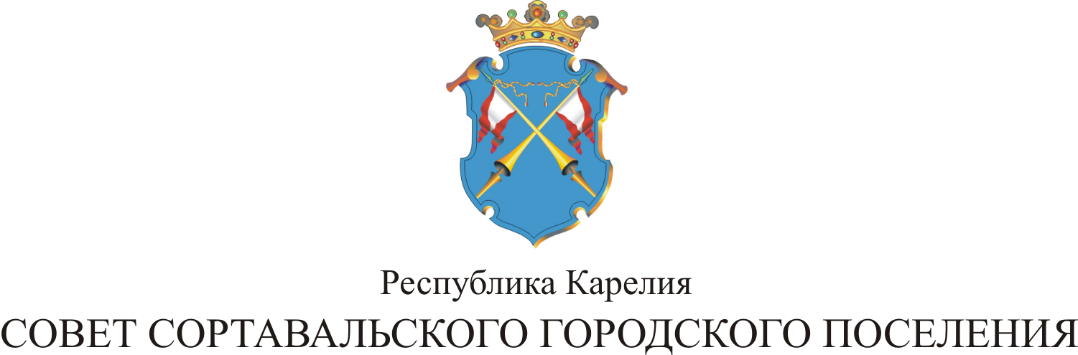

XLVII СЕССИЯ I СОЗЫВА

РЕШЕНИЕ

от 26 февраля 2009 года № 410

О внесении изменений в решение XXIV сессии
I созыва от 28.06.2007 года № 208 «Об утверждении
платных услуг МУ «Центр досуга»

В целях улучшения работы по организации досуга населения МУ «Центр досуга», Совет Сортавальского городского поселения р е ш и л:

1. Внести изменения в решение XXIV сессии I созыва от 28.06.2007 года № 208 «Об утверждении платных услуг МУ «Центр досуга».

1.1. Пункт 11 таблицы Реестра платных услуг изложить в следующей редакции:

11. Театр-студия «Дети понедельника»:  - детский спектакль  - взрослый спектакль | 1 билет  1 билет | 50 рублей  60 рублей

2. Настоящее решение опубликовать в официальных средствах массовой информации.

Глава Сортавальского Н.В. Заяц
городского поселения

